HƯỚNG DẪN CHẤM
Câu 1( 4,0 điểm ):
1.1. (1,5 điểm) Phân tử XY₂ có tổng các hạt cơ bản (p, n, e) bằng 128, trong đó số hạt mang điện nhiều hơn số hạt không mang điện là 36. Mặt khác tổng số hạt mang điện của nguyên tử Y ít hơn tổng số hạt mang điện của nguyên tử X là 34.
a. Hãy xác định kí hiệu hoá học của X, Y và công thức phân tử XY₂.
b. Viết cấu hình electron nguyên tử X, Y và xác định vị trí của chúng trong bảng tuần hoàn.
c. Xác định bộ 4 số lượng tử thuộc electron cuối cùng của các nguyên tử X, Y (Quy ước giá trị của m_{l} : -l…0…+l).
Câu | ĐÁP ÁN | ĐIỂM
Câu 1  1.1 | a. Kí hiệu số đơn vị điện tích hạt nhân của X là Zx , Y là Zy ; số nơtron của X là Nx , Y là Ny . Với XY₂ , ta có các phương trình:  2 Z_{X} + 4 Z_{Y} + Nx + 2 N_{Y} = 128 (1)  2 Zx + 4 Z_{Y} − Nx − 2 N_{Y} = 36 (2)  2 Zx - 2 Z_{Y} = 34 (3)  => Zy = 8 ; Zx = 25  Vậy X là Mn, Y là O. XY₂ là MnO₂ .  b. Cấu hình electron:  Mn : [Ar]3d⁵4s² : Ô 25 , chu kì 4, nhóm VIIB.  O: [ He]2s² 2p⁴ : Ô 8, Chu kì 2,Nhóm VIA  c. Bộ 4 số lượng tử cuối của Mn: n = 3; l = 2; m = 2; m_{s}= +1/2.  Bộ 4 số lượng tử cuối của O: n = 2; l = 1; m =-1; m_{s}= -1/2. | 0,25  0,125  0,125  0,25  0,25  0,25  0,25
1.2. (1,5 điểm) Cho các phân tử và ion sau: 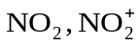, 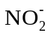 và IF₇.
a. Xác định trạng thái lai hoá của nguyên tử trung tâm, dự đoán dạng hình học theo mô hình VSEPR của các phân tử và ion trên.
b. Sắp xếp các góc liên kết của , theo chiều giảm dần. Giải thích?
Câu | ĐÁP ÁN | ĐIỂM
1.2 | a.  b.  - Góc lai hóa chuẩn sp là 180 còn lai hóa sp² là 120º  - Trong 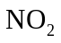trên N có 1 electron không liên kết, còn trong trên N có một cặp electron không liên kết nên tương tác đẩy mạnh hơn làm hẹp góc liên kết 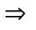 Góc ONO trong nhỏ hơn trong  Vậy góc liên kết: 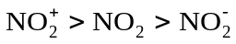 | 0,25  0,25  0,25  0,25  0,125  0,125  0,25
  Công thức phân tử, ion | Công thức VSEPR | Trạng thái lai hóa của NTTT | Dạng hình học phân tử, ion
  NO₂ | AX₂E₁ | sp² | dạng góc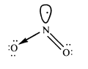
  NO₂⁺ | AX₂E₀ | sp | dạng đường thẳng  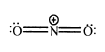
  NO₂⁻ | AX₂E₁ | sp² | dạng góc  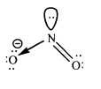
  IF₇ | AX₇E₀ | sp³d²f | dạng lưỡng chóp ngũ giác  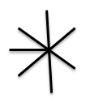
1.3. (1,0 điểm): Sliver (Ag) kim loại kết tinh ở mạng lập phương tâm diện. Độ dài một cạnh của ô mạng cơ sở là 4,09 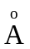.
a. Vẽ cấu trúc ô mạng cơ sở và tính khối lượng riêng của Ag.
b. Tính độ đặc khít của mạng tinh thể Ag.
c. Khoảng cách ngắn nhất giữa hai nút mạng là bao nhiêu?
Câu | ĐÁP ÁN | ĐIỂM
1.3 | a.  - Hình vẽ: 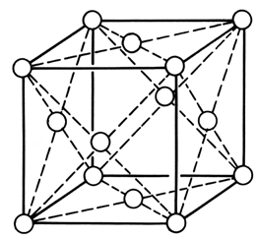  - Một ô mạng cơ sở chứa 8.1/8 + 6.1/2 = 4 nguyên tử Ag  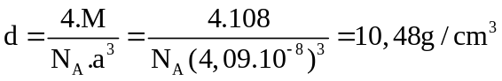  b. Độ đặc khít  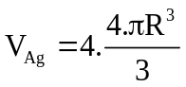; 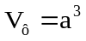(R là bán kính nguyên tử Ag)  → 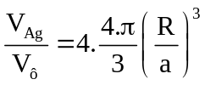; 4R = a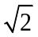 →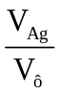=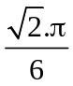 = 0,74.  Độ đặc khít của mạng tinh thể Ag kim loại là 74%.  c. d_{min}= 2R= a/= 2,892 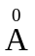. | 0,25  0,25  0,25  0,25
Câu 2( 4,0 điểm ):
2.1. ( 1,0 điểm ) Xác định năng lượng của liên kết C – C trên cơ sở các dữ kiện sau :
– C₂H_{6(g)} + 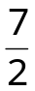O_{2(g)}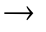2CO_{2(g)} + 3H₂O_{(l)} 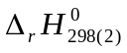= –1561 kJ
– Cho enthalpy tạo thành chuẩn :
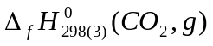 = – 394 kJ / mol ; 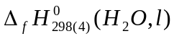 = – 285 kJ/mol.
– Than chì 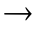 C_{(g)} 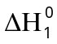 = 717 kJ / mol.
– Năng lượng liên kết : E_{b} (H– H) = 432 kJ/mol ; E_{b} (C – H) = 411 kJ/mol.
Câu | ĐÁP ÁN | ĐIỂM
2.1  (1,0đ) | Dựa vào các dữ kiện của bài toán có thể xây dựng chu trình như sau :  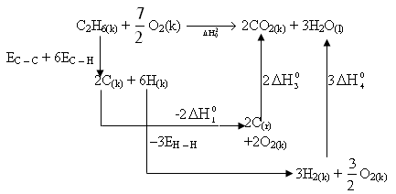  Áp dụng định luật Hess cho chu trình này, ta được :  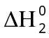 = E_{b}(C – C) + 6E_{b}(C – H) –2 – 3E_{b}(H – H) + 2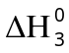 + 3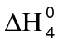.  Thay các giá trị vào hệ thức này sẽ thu được : E_{b}(C – C) = 346 kJ/mol. | 0,5  0,25  0,25
2.2. ( 1,5 điểm ) Ethyl acetate thực hiện phản ứng xà phòng hóa:
CH₃COOC₂H₅ + NaOH CH₃COONa + C₂H₅OH
Nồng độ ban đầu của CH₃COOC₂H₅ và NaOH đều là 0,05M. Phản ứng được theo dõi bằng cách lấy 10mL dung dịch hỗn hợp phản ứng ở từng thời điểm t và chuẩn độ bằng V mL dung dịch HCl 0,01M. Kết quả thu được như bảng sau:
t (phút) | 4 | 9 | 15 | 24 | 37
V (mL) | 44,1 | 38,6 | 33,7 | 27,9 | 22,9
a. Tính bậc phản ứng và hằng số k
b. Tính T_{1/2}
Câu | ĐÁP ÁN | ĐIỂM
2.2(1.5đ) | a. CH₃COOC₂H₅ + NaOH CH₃COONa + C₂H₅OH  t = 0 C₀ C₀  t (C₀ - a) (C₀ - a)  Giả sử phản ứng là bậc 2 với nồng độ 2 chất bằng nhau nên  k.t = (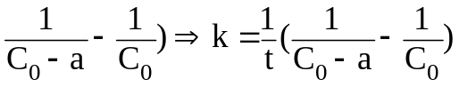  Với C₀ = 0,05M còn (C₀-a) là nồng độ este còn lại ở từng thời điểm. Áp dụng công thức chuẩn độ: (C₀-a).10 = 0,01V  (C₀-a) = 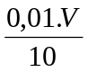 = 10⁻³V.  Lập bảng  k₁ = 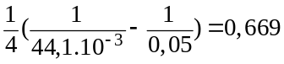 (l/mol.phút)  Tương tự k₂ = 0,66; k₃ = 0,65; k₄ = 0,66; k₅ = 0,64  Vậy điều giả sử là đúng, phản ứng bậc 2 với = 0,6558 (l/mol.phút)  b. T_{1/2} = 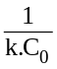= 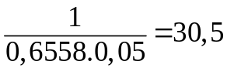(phút) | 0,25  0,25  0,25  0,25  0,5
  t (phút) | 4 | 9 | 15 | 24 | 37
  V (mL) | 44,1 | 38,6 | 33,7 | 27,9 | 22,9
  (C₀ - V) | 44,1.10⁻³ | 38,6.10⁻³ | 33,7.10⁻³ | 27,9.10⁻³ | 22,9.10⁻³
2.3. ( 1,5 điểm ) Cho giá trị của biến thiên enthalpy và biến thiên entropy chuẩn ở 300K và 1200K của phản ứng: CH₄ (g) + H₂O (g) 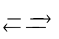 CO ( g) + 3H₂ (g)
Biết:
 | Δ_{r}H⁰ (KJ/mol) | Δ_{r}S⁰ J/K.mol
300⁰K | - 41,16 | - 42,4
1200⁰K | -32,93 | -29,6
a. Hỏi phản ứng tự diễn biến sẽ theo chiều nào ở 300K và 1200K?
b. Tính hằng số cân bằng của phản ứng ở 300K? ( cho hằng số R = 8,314 J/mol.K)
Câu | ĐÁP ÁN | ĐIỂM
2.3(1.5đ) | a. Dựa vào biểu thức: ΔG⁰ = ΔH⁰ - TΔS⁰  Ở 300⁰K ; ΔG⁰₃₀₀ = (- 41160) - [ 300.(- 42,4)] = -28440J = -28,44 kJ  Ở 1200⁰K ; ΔG⁰₁₂₀₀ = (- 32930) - [ 1200.(- 29,6)] = 2590 = 2,59 kJ  ΔG⁰₃₀₀< 0, phản ứng đã cho tự xảy ra ở 300K theo chiều từ trái sang phải.  ΔG⁰₁₂₀₀ > 0, phản ứng tự diễn biến theo chiều ngược lại ở 1200K  b. Tính hằng số cân bằng của phản ứng ở 300K  ΔG⁰ = -2,303RT logK  (-28440) = (-2,303).8,314. 300.logK  logK = 28440/ 2,303.8,314.300 = 4,95  ⇒ K = 10 ^{4,95} | 0,25  0,25  0,25  0,25  0,25  0,25
Câu 3 (4,0 điểm):
3.1. ( 1,0 điểm) Tính pH của dung dịch thu được khi trộn 10mL dung dịch CH₃COOH 0,10M với 10mL dung dịch HCl 10⁻⁴M. Cho CH₃COOH có K_{a} = 10^{-4,76}
Câu 3 | ĐÁP ÁN | Điểm
3.1.  (1,0 điểm) | Sau khi trộn:  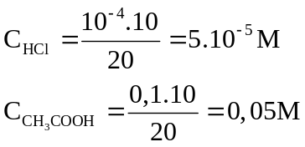  HCl → H⁺ + Cl⁻  5.10⁻⁵M 5.10⁻⁵M  CH₃COOH 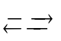 CH₃COO⁻ + H⁺ K_{a}  C 0,05 0 5.10⁻⁵  [ ] 0,05-x x 5.10⁻⁵ + x  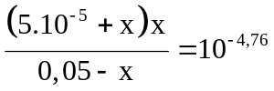  x² + 5.10⁻⁵x ≈ 8,69.10⁻⁷ – 1,738.10⁻⁵x  x² + 6,738.10⁻⁵x – 8,69.10⁻⁷ = 0  x = 9,0.10⁻⁴M (nhận)  x = -9,646.10⁻⁴M(loại)  pH = -log[H⁺] = -log(5.10⁻⁵ + x) = 3,022 | 0,25  0,25  0,25  0,25
3.2. (1,5 điểm) Tính nồng độ mol/L các ion và pH của dung dịch Na₂CO₃ 0,01M.
Biết CO₃²⁻ có K_{b1} = 10^{-3,76} ; K_{b2} = 10^{-7,65} .
Câu | ĐÁP ÁN | ĐIỂM
3.1  (1,5đ) | Na₂CO₃ → 2Na⁺ + CO₃²⁻  (1) CO₃²⁻ + H₂O HCO₃⁻ + OH⁻ 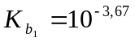  (2) HCO₃⁻ + H₂O H₂CO₃ + OH⁻ 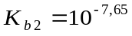  (3) H₂O H⁺ + OH⁻ K_{W} = 10⁻¹⁴  Vì 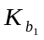 >> K >> K_{W} nên  Cân bằng (1) là chủ yếu  CO₃²⁻ + H₂O HCO₃⁻ + OH⁻  [Bđ] 0,01  [P.ứng] x  [CB] 0,01 – x x x  = 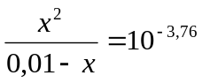  ⇒ x = 1,234.10⁻³ ⇒ pOH = 2,908 ⇒ pH = 11,092  [Na⁺] = 0,02M  [CO₃²⁻] = 0,01 – 1,234.10⁻³ = 8,766.10⁻³M  [HCO₃⁻] = 1,234.10⁻³ M | 0,25  0,25  0,25  0,25  0,25  0,25
3.3. (1,5 điểm) Dung dịch bão hòa H₂S có nồng độ 0,100 M. Biết hằng số acid của H₂S:
K₁ = 1,0  10⁻⁷ và K₂ = 1,3  10⁻¹³.
a. Tính nồng độ ion S²⁻ trong dung dịch H₂S 0,100 M khi điều chỉnh pH = 2,0.
b. Một dung dịch A chứa các cation Mn²⁺, Co²⁺, và Ag⁺ với nồng độ ban đầu của mỗi ion đều bằng 0,010 M. Hoà tan H₂S vào A đến bão hoà và điều chỉnh pH = 2,0 thì ion nào tạo kết tủa?
Cho: T_{MnS} = 2,5 10⁻¹⁰ ; T_{CoS} = 4,0 10⁻²¹ ; T_{Ag2S} = 6,3 10⁻⁵⁰.
Câu | ĐÁP ÁN | ĐIỂM
3.3  (1,5đ) | a. H₂S H⁺ + HS⁻ K₁ = 1,0 × 10⁻⁷ (1)  HS⁻ H⁺ + S²⁻ K₂ = 1,3 × 10⁻¹³. (2)  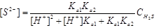  => [S²⁻] = 1,3. 10⁻¹⁷ (M)  b. Có: [Mn²⁺] [S²⁻] = 10⁻² ×1,3 .10⁻¹⁷ = 1,3 .10⁻¹⁹ < T_{MnS} = 2,5 .10⁻¹⁰ => không có kết tủa MnS  [Co²⁺] [ S²⁻] = 10⁻² × 1,3 .10⁻¹⁷ = 1,3 .10⁻¹⁹ > T_{CoS} = 4,0 .10⁻²¹  => có kết tủa CoS  [Ag⁺]²[S²⁻] = (10⁻²)²× 1,3 .10⁻¹⁷ = 1,3 .10^{–21} > T_{Ag2S} = 6,3 .10⁻⁵⁰  => có kết tủa Ag₂S  ( Nếu học sinh giải bằng phương pháp gần đúng dựa theo (1)mà ra kết quả đúng thì ta vẫn cho đủ điểm) | 0,25  0,25  0,25  0,25  0,25  0,25
Câu 4 (4,0 điểm):
4.1 (1,0 điểm) Cân bằng các phản ứng sau theo phương pháp thăng bằng electron
a. KMnO₄ + FeS₂ + H₂SO₄→ Fe₂(SO₄)₃ + K₂SO₄ + MnSO₄ + H₂O.
b. Fe_{x}O_{y} + H₂SO₄→Fe₂(SO₄)₃ + SO₂ + H₂O.
Câu | ĐÁP ÁN | ĐIỂM
4.1  (1,0đ) | a.  1 FeS₂ →Fe⁺³ + 2S⁺⁶ + 15e  3 Mn⁺⁷ + 5e →Mn²⁺  Phương trình phân tử:  6KMnO₄ + 2FeS₂ + 8H₂SO₄ →Fe₂(SO₄)₃ + 3K₂SO₄ + 6MnSO₄ + 8H₂O.  b.  2 xFe^{+2y/x} → xFe⁺³ + (3x-2y)e  (3x-2y) 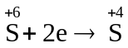  Phương trình phân tử:  2Fe_{x}O_{y} + (6x – 2y)H₂SO₄ → x Fe₂(SO₄)₃ + (3x – 2y)SO₂ + (6x – 2y) H₂O | 0,25  0,25  0,25  0,25
4.2 (1,0 điểm) Hoàn thành và cân bằng các phản ứng sau bằng phương pháp ion – electron:
a. CrO + Br₂ + OH 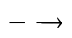CrO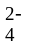 + …
b. MnO₄⁻ + SO₃²⁻ + ... 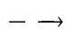 Mn²⁺ + SO₄²⁻ + ...
4.2  (1,0 đ) | a. CrO + Br₂ + OH CrO + Br + H₂O  2 CrO + 4OH CrO + 2H₂O + 3e  3 Br₂ + 2e 2Br  CrO + 8OH + 3Br₂ 2CrO+ 6Br + 4H₂O  b. 2 | 0,25  0,25  0,25  0,25
4.3. (2,0 điểm) Người ta lập một pin gồm hai nửa pin sau: Zn/Zn(NO₃)₂ 0,1M và Ag/AgNO₃ 0,1M có thế khử chuẩn tương ứng là 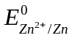 = -0,76V và 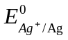= +0,80V.
a. Thiết lập sơ đồ pin và viết phương trình phản ứng khi pin hoạt động.
b. Tính suất điện động của pin.
( Chấp nhận trong phương trình Nernst 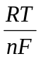 = 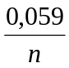)
4.3 | a.  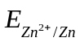= +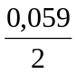log[Zn²⁺] = -0,76 + (0,059/2).log0,1 = -0,7895 V  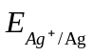= +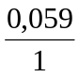log[Ag⁺] = +0,80 + 0,059.log0,1 = +0,741 V  Ta thấy: <nên điện cực Zn là điện cực âm và điện cực Ag là điện cực dương. Sơ đồ pin điện như sau:  (-) Zn | Zn(NO₃)₂ 0,1M || AgNO₃ 0,1M | Ag (+)  Tại cực (-) có sự oxi hóa: Zn → Zn²⁺ + 2e  Tại cực (+) có sự khử: Ag⁺ +1e → Ag  Phản ứng tổng quát khi pin làm việc: Zn + 2Ag⁺→ Zn²⁺ + 2Ag  b. E_{pin} = - = 0,741 – (-0,7895) = +1,5305 V | 0,5  0,5  0,5  0,25  0,25
Câu 5 (4,0 điểm):
5.1 (1,0 điểm) Dự đoán hiện tượng và viết phương trình phản ứng hóa học xảy ra (nếu có) trong các thí nghiệm sau:
a. Cho hồ tinh bột vào dung dịch 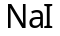 sau đó sục khí Cl₂ vào tới dư.
b. Sục khí SO₂ vào dung dịch nước Br₂.
5.1
 | a. Dung dịch chuyển thành màu xanh tím, sau đó mất màu.  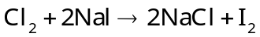  Cl₂ + 5I₂ + 6H₂O 2HCl + 10HIO₃  b. Màu vàng nâu nhạt dần  SO₂ + Br₂ + 2H₂O 2HBr + H₂SO₄ | 0,25  0,25  0,25  0,25
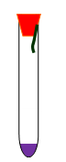
5.2 (0,5 điểm) Một thí nghiệm được tiến hành như sau: Cho vào ống nghiệm
khô một vài tinh thể KMnO₄, nhỏ tiếp vào ống vài giọt dung dịch HCl đậm đặc.
Đậy kín ống nghiệm bằng nút cao su có đính một băng giấy màu ẩm (tẩm nước)
như hình vẽ.
Hãy nêu hiện tượng xảy ra trong thí nghiệm, giải thích và viết phương trình phản ứng.
5.2 | ĐÁP ÁN | ĐIỂM
 | Có khí màu vàng lục thoát ra trong ống nghiệm; mẩu giấy màu ẩm bị nhạt màu dần.  pt: 2KMnO₄ + 16HCl → 2KCl + 5Cl₂ + MnCl₂ + 8H₂O  Cl₂ + H₂O HCl + HClO | 0,25  0,25

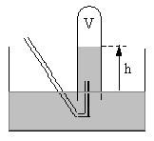
5.3 (2,5 điểm) Nhiệt phân hoàn toàn x gam KClO₃ (có MnO₂ xúc tác), khí thoát ra được thu qua chậu đựng dung dịch H₂SO₄ loãng (D = 1,15 g/mL) vào ống nghiệm úp ngược (như hình vẽ).
Các dữ kiện thí nghiệm: Nhiệt độ 17ºC; áp suất khí quyển 752 mmHg, thể tích khí thu được trong ống nghiệm V = 238 cm³; khoảng cách giữa 2 mặt thoáng h = 27 cm; khối lượng riêng của Hg là 13,6 g/cm³; áp suất hơi nước trong ống nghiệm là 13,068 mmHg.
a. Tính x.
b. Nung nóng một thời gian hỗn hợp A gồm 10x gam KClO₃ (giá trị x thu được ở trên) và y gam KMnO₄, thu được chất rắn B và 3,584 lít khí O₂ (đktc). Cho B tác dụng hết với dung dịch HCl đặc, nóng, dư, thu được 6,272 lít khí Cl₂ (đktc). Viết tất cả các phương trình phản ứng có thể xảy ra và tính y.
( Chất xúc tác không ảnh hưởng đến lượng chất phản ứng)
5.3  (2,50đ) | ĐÁP ÁN | ĐIỂM
 | a. Vì P_{(O2)} = P(khí quyển) - P(cột dung dịch) - P(hơi nước)  → P(O₂) = 752 - (27.10.1,15/13,6) - 13,068 = 716,102 mm Hg  → n(O₂) = PV/RT = (716,102/760)0,238/0,082.290 = 9,43.10⁻³ mol.  Theo phương trình phản ứng 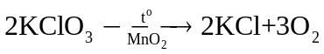 (1)  Từ ptpứ (1) ta có 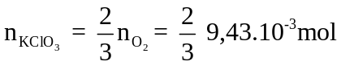  →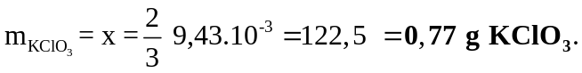  b. Các phương trình phản ứng có thể xảy ra:  - Phản ứng nhiệt phân hỗn hợp A:  (1)  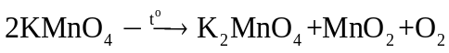 (2)  - Rắn B phản ứng với HCl đặc:  KClO₃ + 6HCl → KCl + 3Cl₂ + 3H₂O (3)  2KMnO₄ + 16HCl → 2KCl + 2MnCl₂ + 5Cl₂ + 8H₂O (4)  K₂MnO₄ + 8HCl → 2KCl + MnCl₂ + 2Cl₂ + 4H₂O (5)  MnO₂ + 4HCl → MnCl₂ + Cl₂ + 2H₂O (6)  Gọi a là số mol KMnO₄, n(O₂) = 3,584/22,4 = 0,16 mol,  n(Cl₂) = 6,272/22,4 = 0,28 mol, n(KClO₃) = 7,7/122,5 = 0,063 mol. Thực tế không có phản ứng (3) vì KClO₃ rất dễ bị nhiệt phân với xúc tác là MnO₂ và số mol O₂ thu được (0,16 mol) >số mol O₂ sinh ra từ KClO₃ (9,43.10⁻³ mol). Do đó, theo bảo toàn electron ta có:  0,063.6 + 5a = 0,16.4 + 0,28.2  (từ KClO₃) (từ KMnO₄) O²⁻ cho Cl⁻ cho  → a = 0,164 mol, y = 0,164.158 = 25,912 g KMnO₄. | 0,25  0,25  0,25  0,25  0,25  0,25  0,25  0,25  0,25  0,25

